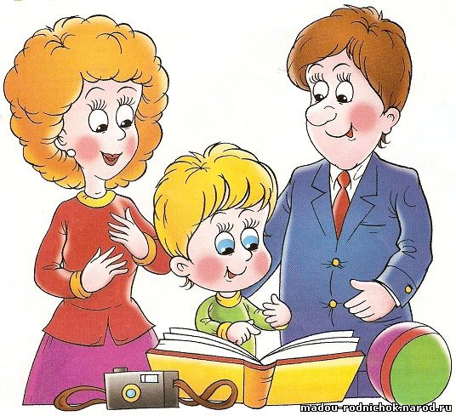 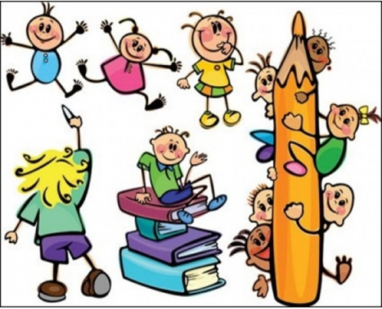

**Возрастные особенности детей подготовительной группы!**

При переходе в подготовительную группу детского сада дошкольники занимают новую жизненную позицию. Она играет важную роль в психическом развитии детей возраста 6 – 7 лет. К ним приходит понимание того, что впереди их ждет первый класс, другие люди и новые отношения с ними. Со сверстниками и взрослыми людьми характер отношений выходит на новый, более качественный уровень. Ребенок пытается найти среди других людей «свое место», пытается быть им полезным.

Он осознает свою личность. С большей серьезностью дошкольник относится к занятиям и трудовым поручениям, к которым у него возникает повышенный интерес. Опираясь на опыт самостоятельной деятельности, на приобретенные в предыдущих группах знания и умения, будущий первоклассник в своих действиях и оценках, становится менее зависимым от взрослых. Не малое влияние на взаимоотношения взрослых и детей оказывает стиль общения и конечно, содержание. Когда взрослый проявляет больший интерес к личности ребенка, их отношения становятся более доверительными, сфера общения становится шире и содержательнее.

На качественно новый уровень в этом возрасте выходит отношения со сверстниками. Появляется избирательность в выборе партнеров для общения. Не только деловые качества влияют на это, но и личностные. Ребенок стремится к налаживанию дружеских контактов. Дети объединяются по интересам, учатся сотрудничать друг с другом. В меру своих возможностей решают возникающие конфликты, пытаются учитывать интересы друг друга. Это проявляется, в основном, в играх, которые становятся более сложными и содержательными. В них дети учитывают не только свои интересы, но и интересы других ребят.

Влияние взрослого в этом возрасте огромно. Те оценки, которые дает ребенку педагог, родители, сверстники, имеют большое значение для него. На их основе складывается самооценка, поэтому важно учитывать основные особенности личности каждого ребенка. По необходимости корректировать мнение сверстников о нем. Это нужно для формирования объективной самооценки у детей.

Совместная деятельность ребят подталкивает их к созданию групп с общими интересами. Наряду с этим формируется общественное мнение, которое создается на основе собственных представлениях о нравственных ценностях. Дети начинают считаться с общественным мнением, сами выбирают образцы для подражания среди взрослых и сверстников.

Для будущей учебной деятельности важным является умение учиться, приобретать знания самостоятельно. В подготовительной группе особенно возрастает роль занятий, на которых дети приобретают разнообразные знания, умения и навыки. Они учатся слушать взрослого, выполнять его требования, подчиняться определенным правилам, следовать инструкции или работать по образцу. При обучении работе в коллективе, появляется чувство ответственности, формируется дисциплинированность.

В сюжетно-ролевых играх ребята разыгрывают различные жизненные ситуации, стараются подражать взрослым. Игровые действия могут быть более сложными, в них обретается особый для них смысл.

Изобразительное искусство выходит на более высокий уровень. Изображения становятся более детализированы. В изображении человека появляется больше пропорций и деталей. Появляется одежда, на руках появляются пальцы, на лице брови, нос, подбородок. Между рисунками мальчиков и девочек появляется различие. Девчонки изображают больше бытовые сюжеты (семья, быт, прогулки и т.д.), женские образы (принцессы, танцовщицы и т.п.).

На конструировании в подготовительной группе задания усложняются. Правильно подбирается материал, из которого будет сделана поделка. Ребята учатся точно представлять последовательность действий в процессе конструирования. Дети анализируют особенности деталей, ищут сходство со знакомыми предметами. Постройки становятся пропорциональными, в них соблюдается симметрия. Поделки становятся более сложными и создаются на основе зрительной ориентировки по собственному замыслу или по условиям, которые ему предлагают.

Для развития пространственных представлений ребята обучаются конструированию из бумаги более сложных форм. Продолжает развиваться творческое мышление, создаются собственные поделки и законченные образы.

У детей этого возраста продолжает совершенствоваться речь. Увеличивается их словарный запас. Они учатся использовать словосочетания, образные выражения. Стараются исправить ошибки в падежах при создании предложений. Дошкольники должны овладеть всеми звуками и правильно употреблять их в речи.

К концу учебного года в подготовительной группе ребенок должен быть развит в психологическом, социальном и физическом плане.

Это позволит без ущерба здоровью успешно начать обучение школьной программе!